**INSTALACIÓN RUBY ON RAILS**

Ruby on Rails es un excelente marco de desarrollo de aplicaciones web cuya popularidad ha aumentado tremendamente en los últimos años. La mayor parte de la popularidad se debe al hecho de que facilita algunas tareas comunes de desarrollo web. Al estar basado en la arquitectura MVC (Model-View-Controller), ofrece al desarrollador la posibilidad desarrollar fácilmente el modelo, la vista y el controlador para la funcionalidad básica del sitio web. En unos simples pasos, el desarrollador puede crear un esqueleto de la aplicación en funcionamiento. La última versión 5.1.4 está dirigida a Ruby versión 2.2.2 o superior. Continúe y descargue una de estas versiones.

**Windows:**

Con la versión de Ruby instalada y configurada correctamente, la instalación de Ruby on Rails es una tarea fácil y directa. Use uru para cambiar a la nueva versión de Ruby o si esta es la única versión de Ruby que tiene en el sistema, simplemente inicie la instalación de Rails.

Ejecute el siguiente comando:



Ahora que ha instalado Rails, puede ejecutar el comando rails -v para asegurarse de tener todo instalado correctamente:

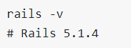

Si la instalación fue realizada con éxito, rails está listo para ser utilizado.

**Linux:**

Dado que Rails viene con tantas dependencias, vamos a necesitar instalar un runtime de Javascript como NodeJS. Esto le permite usar Coffeescript y Asset Pipeline en Rails, que combina y minimiza el código javascript para proporcionar un entorno de producción más rápido.

Para instalar NodeJS, vamos a agregarlo usando el repositorio oficial:

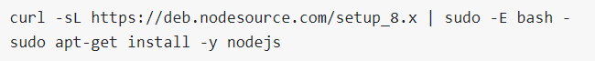

Luego instalamos Rails:



Si está utilizando rbenv, deberá ejecutar el siguiente comando para que los rieles sean ejecutables:



Ahora que ha instalado Rails, puede ejecutar el comando rails -v para asegurarse de tener todo instalado correctamente:

